Dragi učenci.
Zadnjič smo biologijo poimenovali znanost o življenju. Ugotovili smo, da je tesno povezana z našim vsakdanjim življenjem.
Danes se bomo pogovarjali o tem kako pri biologiji raziskujemo.
Jane Goodall ste spoznali že pri pouku angleščine, se spomnite? Raziskovala je socialno in družinsko življenje šimpanzov. O življenju šimpanzov je bilo takrat malo znanega. Na kak način je to počela si lahko pogledate na spodnji povezavi:
https://video.nationalgeographic.com/video/00000144-0a34-d3cb-a96c-7b3d061b0000
Biologi preučujejo živi svet tako, da si postavijo čim več vprašanj in oblikujejo domneve. Nato poskušajo domneve preveriti na različne načine: s poskusi, opazovanjem, mikroskopiranjem…

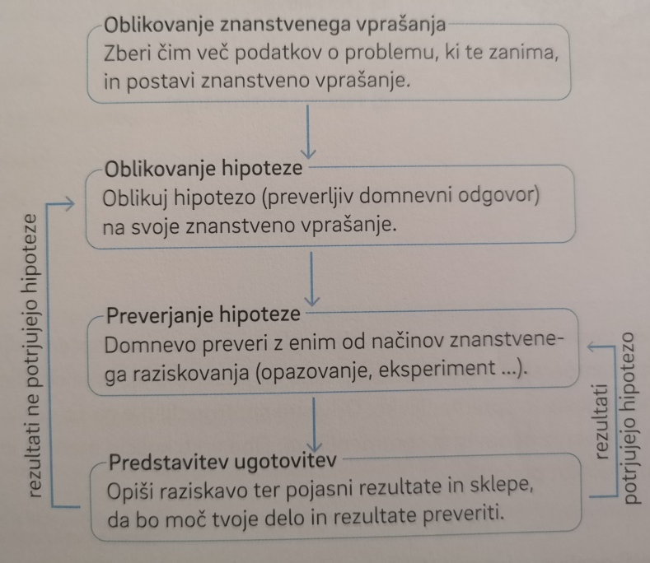
Zapomni si- svoje hipoteze ne smeš nikoli spreminjati, tudi če je napačna.

PRIMER PROBLEMSKEGA VPRAŠANJA: Kako se ježi prehranjujejo?
ZBIRANJE PODATKOV: pregled strokovne in nestrokovne literature (splet, knjige, revije…), pogovor z drugimi ljudmi (starejšimi, lovci, vrtičkarji, gozdarji)
OBLIKOVANJE HIPOTEZE: »Ježi jedo samo sadje, najraje jabolka in hruške.« (to je tvoja domneva, ki jo želiš potrditi ali ovreči)
PREVERJANJE HIPOTEZE: (poskus ali opazovanje) Ježem, ki so na vašem vrtu nastavimo več vrst hrane: več vrst sadja, mortadelo, polže in bonbone. Opazujemo več dni.
PREDSTAVITEV UGOTOVITEV: Opis izvedbe poskusa in oblikovanje zaključkov (kdaj smo opazovali ježa, katero hrano smo mu nastavili…)
Ježi ne jedo samo sadja. Radi imajo tudi polže. Od sadja so najraje posegli po lubenici.
(Zgornje razlage ni potrebno prepisovati v zvezek.)

Sedaj pa naloga zate.
Zastavi si zanimivo problemsko nalogo (povezano z živaljo, rastlino, osebo, ….) in začrtaj rešitev z metodami in tehnikami dela v biologiji. Če želiš, lahko nalogo (svoje delo) fotografiraš. Pomagaj si z zgornjo razlago in sledi vzorcu spodaj:
1. problemsko vprašanje
2. zbiranje podatkov
3. domneva
4. način raziskovanja
5. objava ugotovitev

Časa imaš 14 dni. Svojo zanimivo nalogo boš predstavil sošolcem, ko se vrneš v šolo!

Lepo vas pozdravljam in vam želim, da ostanete zdravi in nasmejani!
Vaša učiteljica Ines

